Еремеева Ольга Станиславовна
Муниципальное автономное дошкольное образовательное учреждение
Снежинского городского округа
«Детский сад комбинированного вида №7»
Воспитатель
Развивающая игра «Четвёртый лишний»
(по произведениям С.Я.Маршака)
Предназначена для детей среднего и старшего дошкольного возраста. Может использоваться как в детском саду, так и в семье.
Цель игры: развитие познавательных процессов (зрительного внимания, наглядно - образного и словесно-логического мышления) и умение ориентироваться в произведениях С.Маршака.
Задачи:
- Упражнять в умении выделять лишнюю картинку, объясняя свой выбор;
- Учить классифицировать картинки по признаку принадлежности к творчеству одного автора.
- Упражнять в соотнесении сюжетной картинки к фрагменту произведения.
- Развивать объяснительную речь, любознательность, кругозор, мотивацию к интеллектуальной деятельности.
- Формировать интерес к творческому наследию С.Я.Маршака.
- Прививать любовь к книге и поэтическим произведениям.

Дидактический материал:
- набор цветных карточек, на каждой изображены 4 сюжета из литературных произведений, 3 сюжета из произведений С.Я Маршака, а 4-й лишний, из произведений С.Михалкова и К.Чуковского. Карточки предварительно разрезаются и ламинируются.
- Листы с фрагментами из произведений С.Я Маршака.
- Цветная вкладка с символическими медалями.
Ход игры.
Вариант 1.
Играют взрослый и ребёнок (подгруппа детей). Ребёнку предлагаются листы с цветными сюжетными иллюстрациями. Затем игрок (и) называют героев и произведения. Далее убирается ненужная карточка. В случае затруднения, задаются наводящие вопросы.

Вариант 2.
Взрослый зачитывает фрагменты из произведений С.Я Маршака, а ребёнок подбирает соответствующую сюжетную картинку. К 4-й лишней фрагмент не зачитывается. Можно предложить самому вспомнить и воспроизвести фрагмент произведения, назвать героя и автора. Затем объяснить, какая картинка будет лишней.
Правильно ответившим вручаются символические медали. (См. цв. вкладку 4)

Составитель: Еремеева Ольга Станиславовна, воспитатель МАДОУ № 7 г.Снежинск, Челябинская область

Цв. вкладка 1

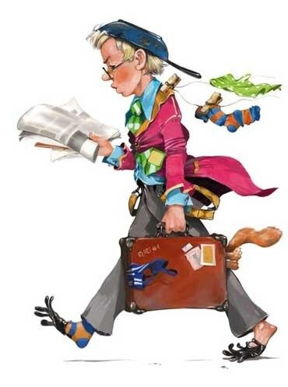 | 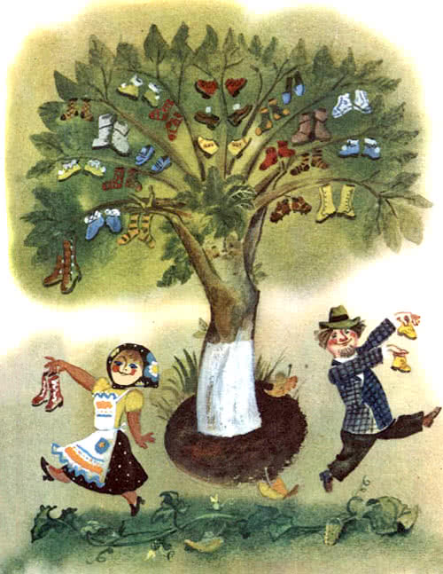
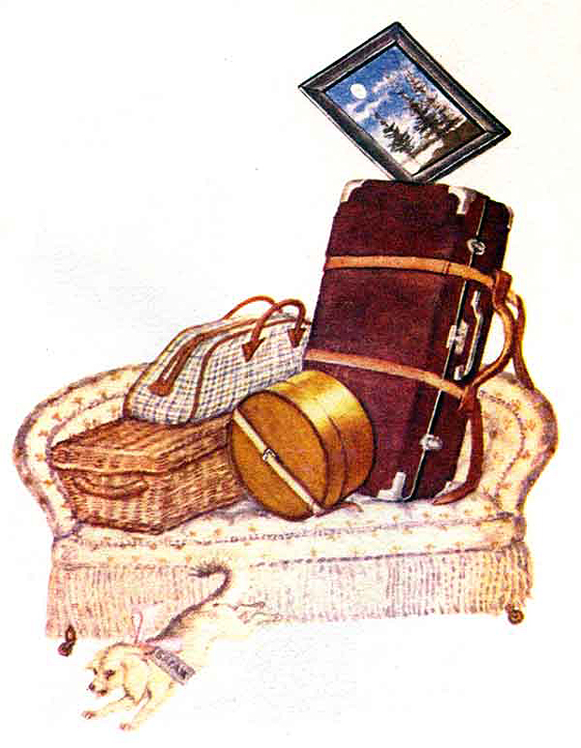

Цв. вкладка 2

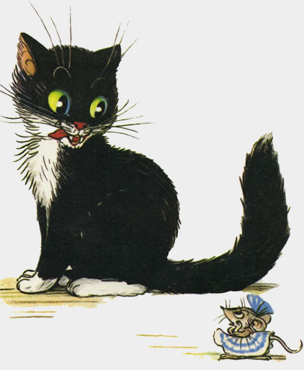 | 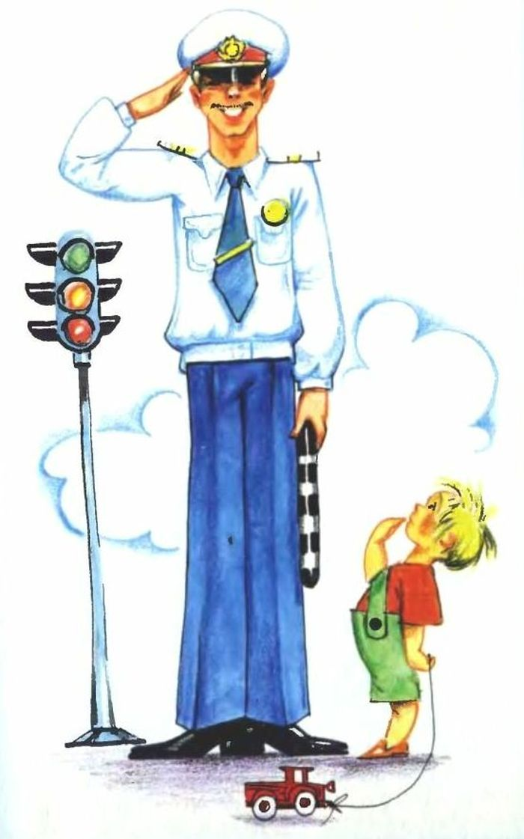
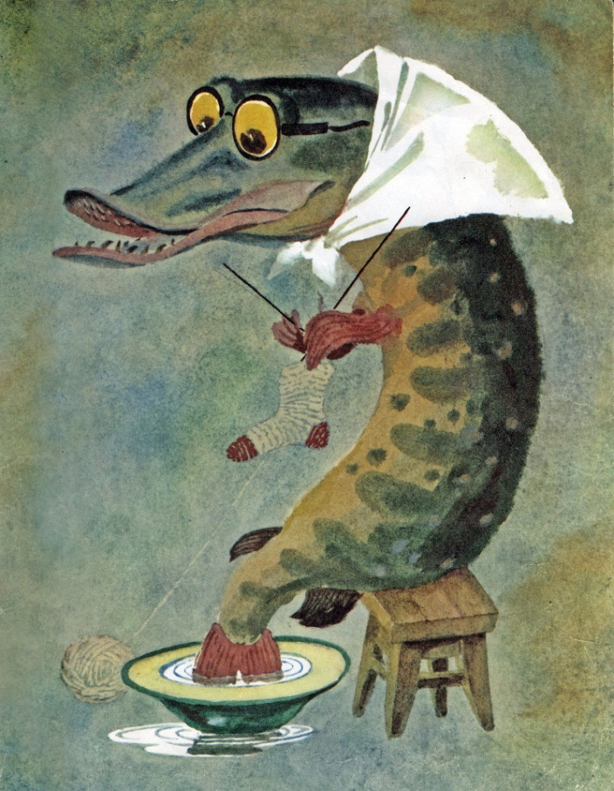

Цв. вкладка 3

Цв. вкладка 4

Фрагменты произведений к цв. вкладке 1
Стала девочка учить котенка говорить:  — Котик, скажи: мя-чик.  А он говорит: мяу!  — Скажи: ло-шадь.  А он говорит: мяу!  — Скажи: э-лек-три-че-ство.  А он говорит: мяу-мяу!  Все «мяу» да «мяу»! Вот какой глупый котенок!  («Усатый полосатый») | Вещи везут на перрон.  Кидают в открытый вагон.  Готово. Уложен багаж:  Диван,  Чемодан,  Саквояж,  Картина,  Корзина,  Картонка  И маленькая собачонка.  («Багаж»)
Надевать он стал пальто —
Говорят ему: «Не то!»
Стал натягивать гамаши —
Говорят ему: «Не ваши!»
(«Вот какой рассеянный»)

Фрагменты произведений к цв. вкладке 2
Вижу злые твои глазауси  И злые-презлые зубауси!»  Так ответила умная Мауси —  И скорее бегом от Котауси.  («Котауси и Мауси») | Ёжик съёжился, торчком  Поднял сотню игол…  Завертелся волк волчком,  Заскулил, запрыгал.  («Тихая сказка»)
Стала петь мышонку щука —
Hе услышал он ни звука:
Разевает щука рот,
А не слышно, что поет…
(«Сказка о глупом мышонке»)

Фрагменты произведений к цв.вкладке 3
Где обедал, воробей?  В зоопарке у зверей.  Пообедал я сперва  За решеткою у льва.  («Где обедал воробей?») | Скажи ты нашей тетке:  Мы круглые сиротки,  Изба у нас без крыши,  А пол прогрызли мыши,  А ветер дует в щели,  А хлеб давно мы съели…  Скажи своей хозяйке!  («Кошкин дом»)
Честь и слава почтальонам,
Утомленным, запыленным.
Слава честным почтальонам
С толстой сумкой на ремне!
(«Почта»)

